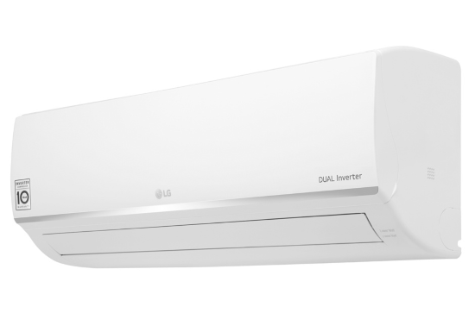

**Điều hòa LG Inverter 11200**

Giá: **10.590.000₫**

* Loại máy: Điều hòa một chiều
* Kiểu máy: Treo tường
* Tính năng nổi bật: Inverter
* Công suất: 11200 BTU
* Công nghệ:
  + Chế độ lọc Kháng khuẩn Khử mùi
* Sử dụng ga R32
* Xuất xứ Thái Lan
* Bảo hành 12 tháng